TEHNISKĀ SPECIFIKĀCIJA/ TECHNICAL SPECIFICATION Nr. TS 0106.101 v1

Atgāžņa stiprinājuma elements / Support pole element
Nr./ No | Apraksts/ Description | Minimālā tehniskā prasība/ Minimum technical requirement | Piedāvātās preces konkrētais tehniskais apraksts/ Specific technical description of the offered product | Avots/ Source | Piezīmes/ Remarks
 | Vispārīgā informācija/ General information
 | Ražotājs (nosaukums, atrašanās vieta)/ Manufacturer (name and location) | Norādīt / Specify
 | 0106.101 Atgāžņa stiprinājum elements/ Support pole element | Tipa apzīmējums/ Type reference
 | Parauga piegādes laiks tehniskajai izvērtēšanai (pēc pieprasījuma), darba dienas/ Delivery time for sample technical check (on request), working days | Norādīt / Specify
 | Preces marķēšanai pielietotais EAN kods, ja precei tāds ir piešķirts/ The EAN code used to mark the product, if such has been assigned | Norādīt vērtību/ Specify value
 | Norādīt vai, izmantojot EAN kodu, ražotājs piedāvā iespēju saņemt digitālu tehnisko informāciju par preci (tips, ražotājs, tehniskie parametri, lietošanas instrukcija u.c.)/ Specify whether when using the EAN code, the manufacturer offers the possibility to receive digital technical information about the product (type, manufacturer, technical parameters, instructions for use, etc.) | Norādīt vērtību/ Specify value
 | Standarti/ Standards
 | ISO 14713-1 vai ekvivalents/ or equivalent | Atbilst/ Confirm
 | Dokumentācija/ Documentation
 | Ir iesniegts preces attēls, kurš atbilst sekojošām prasībām:/An image of the product that meets the following requirements has been submitted:  - ".jpg" vai “.jpeg” formātā/ ".jpg" or ".jpeg" format  - izšķiršanas spēja ne mazāka par 2Mpix/ resolution of at least 2Mpix  - ir iespēja redzēt visu preci un izlasīt visus uzrakstus, marķējumus uz tā/ the complete product can be seen and all the inscriptions markings on it can be read  - attēls nav papildināts ar reklāmu/ the image does not contain any advertisement | Atbilst/ Confirm
 | Saistītās tehniskās specifikācijas (TS), uz ko ir pievienotas atsauces šajā TS/ Related technical specifications, to which references in this Technical Specification are made
 | TS_0111.2xx v1 Kvadratplāksne/ Square plate | Atbilst/ Confirm
 | Tehniskā informācija/ Technical information
 | Darba vides temperatūras diapazons/Operating ambient temperature range, ºC | -40°…+40°
 | Korozijnoturība vides kategorijai ne zemāk kā "C2" un kalpošanas laiks ne mazāk kā "H"/ Corrosion resitance for environmental category not less than “C2”, service life not less than “H”, ISO 14713-1 vai ekvivalents/ or equivalent | Atbilst/ Confirm
 | Paredzamais kalpošanas laiks, gadi/ Life-time, years | ≥40
 | Detaļu metinājuma šuves augstums / Detail welding seam height | 4mm
 | Poz.1 Leņķtērauds 100x100x8/ Poz.1 Angle steel 100x100x8 | Atbilst/ Confirm
 | Poz.2 Slokšņu tērauds 6x90/ Poz.2 Strip steel 6x90 | Atbilst/ Confirm
 | Poz.3 Slokšņu tērauds 6x35/ Poz.2 Strip steel 6x35 | Atbilst/ Confirm
 | Komplektā ar 3gb.- Bultskrūvēm M24x250, uzgriežņiem, kvadrātplāksnēm M24(TS 0111.2xx)/ Set with 3pc.- bolts M24x250, nuts, square plates- washer M24 (TS 0111.2xx) | Atbilst/ Confirm
 | Izmēri/ Dimensions
 | Atgāžņa stiprinājum elements, Attēls 1/ Support pole element, Picture 1 | Atbilst/ Confirm

Attēls 1/ Picture 1

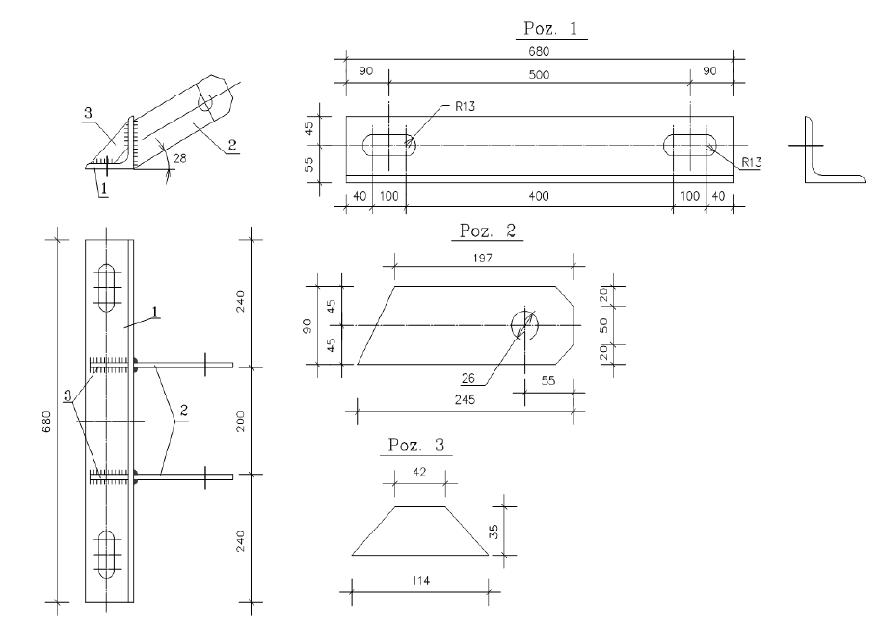

Precīzs avots, kur atspoguļota tehniskā informācija (instrukcijas / datu lapas / dokumenta nosaukums un lapaspuse)/ An accurate source presenting the technical information (title and page of the instruction / data sheets / document)
“Sadales tīkls” materiālu kategorijas nosaukums un numurs/ Name and number of material category of AS “Sadales tīkls”
Norādīt pilnu preces tipa apzīmējumu (modeļa nosaukums)/ Specify type reference (model name)
Ja Sabiedriskā pakalpojumu sniedzēja tehniskajā specifikācijā norādīts standarta nosaukums vai kāda cita norāde uz specifisku preču izcelsmi, īpašu procesu, zīmolu vai veidu, Piegādātājs var piedāvāt atbilstību ekvivalentam standartam, kas atbilst tehniskās specifikācijas un tajā ietverto standartu prasībām, parametriem, un nodrošina tehniskajā specifikācijā prasīto darbību un funkcionalitāti. Ja Piegādātājs piedāvā ekvivalentu standartu, Piegādātājam jāpierāda tā ekvivalentums. Atzinumu vai vērtējumu var izsniegt tikai akreditētas atbilstības novērtēšanas institūcijas (laboratoriju/institūciju akreditējis viens no Eiropas Akreditācijas kooperācijas (EA) dalībniekiem (http://www.european-accreditation.org/)). / If the Public service provider specifies a standard name or any other indication of a specific origin, process, brand or type of goods in the Technical specification, the Supplier may offer compliance with equivalent standard that meets the requirements, parameters of the technical specification and the standards contained therein, and ensures the operation required by the technical specification and functionality. When offering an equivalent standard, the Supplier must prove its equivalence. Opinions and evaluations can only be issued by accredited conformity assessment institutions (laboratory/certification body have been accredited by a member of the European Co-operation for Accreditation (EA) ((http://www.european-accreditation.org/)).
Tehniskās specifikācijas ir publicētas AS Sadales tīkls mājaslapā (https://www.sadalestikls.lv/par-mums/iepirkumi/tehnisko-specifikaciju-saraksts/)/ The technical specifications are published on the website of AS Sadales tīkls (https://www.sadalestikls.lv/en/about-us-2/procurements/list-of-technical-specifications/)

